思南中学2016——2017学年度第二学期期末考试
高二年级化学科试题

一、选择题（共20个小题，每小题只有一个选项符合题意，每题3分，共60分）
1．牙齿洁白，人人喜欢．将漂白剂沾在牙套上，牙齿咬住牙套可使牙齿变得洁白．下列物质溶于水后所得溶液可作为牙齿漂白剂的是( )
A．Cl₂ B．HNO₃ C．Na₂O₂ D．H₂O₂

2．下列有关“化学与生活”的叙述不正确的是( )
A．点燃爆竹后，硫燃烧生成SO₃
B．中国古代利用明矾溶液的酸性清除铜镜表面的铜锈
C．硫酸亚铁补血剂应与维生素C同服，是因为维生素C能防止Fe²⁺氧化
D．使用含钙离子浓度较大的地下水洗衣服，肥皂去污能力减弱

3.下列叙述正确的是( )
A．酸性氧化物不一定都是非金属氧化物
B．HC1、H₂S、NH₃都是电解质
C．强酸强碱都是离子化合物
D．FeBr₃、FeCl₂、CuS都不能直接用化合反应制备

4.下列仪器的使用方法或实验操作正确的是( )
A．烧杯、量筒、容量瓶用于溶液配制时，均可直接溶解溶质
B．受热的试管、烧杯、坩埚、蒸发皿均可放在实验台上冷却
C．容量瓶、滴定管、长颈漏斗使用前均要检漏
D．用托盘天平称量纯碱、胆矾、食盐时，在两托盘上垫等大的白纸称量

5.用如图实验装置进行相应实验，装置正确且能达到实验目的是( )
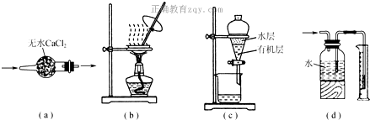
A．用图a所示装置干燥SO₂气体
B．用图b所示装置蒸发KNO₃溶液得硝酸钠晶体
C．用图c所示装置分离有机层与水层，水层从分液漏斗下口放出
D．用图d所示装置测量氨气的体积

6.下列化学用语正确的是( )
A．¹⁴C原子的结构示意图：
B．H₂O₂的电子式：
C．NH₄Cl的电子式：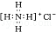
D．原子核内有10个中子的氧原子¹⁶₈O

7.设N_{A}为阿伏加德罗常数的值．下列说法正确的是( )
A．标准状况下，22.4L HF中含有的分子数目为N_{A}
B．1 L 0.1mol/L 的FeCl₃溶液中，Fe³⁺的数目为0.1N_{A}
C．标准状况下，2.24 L Cl₂溶于水，转移的电子数目为0.1N_{A}
D．5.6gFe在0.1mol Cl₂中充分燃烧，转移的电子数目为0.2N_{A}

8.一定条件下，可逆反应X(g) + 3Y(g)⇌ 2Z(g)，若X、Y、Z起始浓度分别为c₁、c₂、c₃（均不为0，单位mol/L），当达平衡时X、Y、Z的浓度分别为0.1mol/L，0.3mol/L，0.08mol/L，则下列判断不合理的是( )
A．c₁:c₂= 1:3 B．平衡时，Y和Z的生成速率之比为3:2
C．X、Y的转化率不相等 D．c₁的取值范围为0 <c₁< 0.14mol/L

9．常温下，在下列溶液里，各组离子一定能够大量共存的是( )
A．无色溶液：Na⁺、K⁺、SO₄^{2﹣}、MnO₄﹣
B．pH=1的溶液中：Fe²⁺、SO4^{2﹣}、Cl﹣、NO₃﹣
C．使酚酞变红的溶液：Na⁺、Cl﹣、SO₄^{2﹣}、Fe³⁺、
D．水电离出的c（H+）=1×10^{﹣12}mol/L的溶液：K⁺、Cl﹣、Ba²⁺、Br﹣

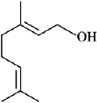
10.香叶醇是合成玫瑰香油的主要原料，其结构简式如下：下列有关香叶醇的叙述正确的是( )
A．香叶醇的分子式为C₁₀H₁₈O
B．不能使溴的四氯化碳溶液褪色
C．不能使酸性高锰酸钾溶液褪色
D．能发生加成反应，不能发生取代反应

B | C
 | D
11.A、B、C、D、E均为短周期主族元素，B、C、D在周期表中的位置关系如下图所示。A是短周期中原子半径最小的元素，A、B、C二种元素的原子序数之和等于D元素的原子序数，E是短周期中最活泼的金属元素。下列说法错误的是( )
A．简单离子的半径大小关系：C>E
B．D元素的气态氢化物比C元素的气态氢化物稳定
C．由A、B、C二种元素组成的离子化合物中，阴、阳离子个数比为1：1
D．由C、D、E二种元素组成的化合物，溶液显中性或碱性

12.根据元素周期律，对下列事实进行归纳推测，推理不合理的是( )
 | 事实 | 推测
A | Mg与水反应缓慢，Ca与水反应较快 | Ba与水反应会更快
B | Si是半导体材料，同族Ge也是半导体材料 | ⅣA族的元素都是半导体材料，
C | HCl在1500℃时分解，HI在230℃时分解 | HBr的分解温度介于二者之间
D | Si与H₂高温时反应，S与H₂加热能反应 | P与H₂在高温时能反应
A．A B．B C．C D．D

13.有机物数量庞大，下列有关它们的说法中正确的是( )
A．可用新制备的Cu(OH)₂悬浊液将乙醇、乙酸、葡萄糖、蔗糖几种溶液区别
B．乙烯与HCl、乙烷与Cl₂这两组反应均可得到CH₃CH₂Cl，但二者反应类型不同
C．合成纤维、人造纤维及碳纤维都属于有机高分子材料
D．苯能发生加成反应、取代反应但不能发生氧化反应

14．分子是为C₅H₁₂O且可与金属钠反应放出氢气的有机物有(不考虑立体异构) ( )
A．5种 B．6种C．7种 D．8种

15.下列离子方程式书写正确的是( )
A．向NaHSO₄溶液中滴Ba(OH)₂溶液，恰好使SO₄²⁻沉淀完全：
2H⁺+SO₄²⁻+Ba²⁺+2OH⁻=2H₂O+BaSO₄↓
B．向FeI₂溶液中通入少量氯气：2Fe²⁺+Cl₂=2Fe³⁺+2Cl⁻
C．加热可增强纯碱溶液去污力：CO₃²⁻+2H₂O⇌H₂CO₃+2OH⁻
D．过量CO₂通入Ca(ClO)₂溶液中： ClO⁻+CO₂+H₂O=HCO₃⁻+HClO

16.下列陈述Ⅰ和Ⅱ均正确，并存在因果关系的是( )
 | 陈述Ⅰ | 陈述Ⅱ
A | BaSO₄难溶于水 | SO₂气体通入Ba（NO₃）₂溶液中产生白色沉淀
B | 非金属性：Cl＞S | 酸性：HClO₃＞H₂SO₄
C | 常温下，NaHCO₃的溶解度比Na₂CO₃小 | 向饱和Na₂CO₃溶液中通入CO₂产生沉淀
D | 常温下，SO₂与氢硫酸和NaOH溶液均可反应 | SO₂是两性氧化物
A．A B．B C．C D．D

17．下列物质中既有极性键，又有非极性键的非极性分子是( )
A.二氧化碳B.四氯化碳C.双氧水D.乙炔

18.下列说法或有关化学用语的表达正确的是( )
A．在基态多电子原子中，p轨道电子能量一定高于s轨道电子能量
B． 因氧元素电负性比氮元素大，故氧原子第一电离能比氮原子第一电离能大
C． 基态Fe原子的外围电子排布图为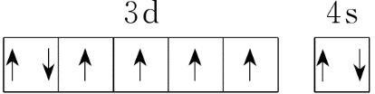
D．根据原子核外电子排布的特点，Cu在元素周期表中位于s区

19.下列实验的前后，铜的质量一定发生变化的是( )
A．铜丝在空气中灼烧后立即插入乙醇
B．铜片放入酸化的硝酸钠溶液
C．铜和铁的混合物放入稀硝酸
D．铜、锌、稀硫酸构成的原电池放电

20．有一未知的无色溶液，只可能含有以下离子中的若干种（忽略由水电离产生的H⁺、OH﹣）：H⁺、NH₄⁺、K⁺、Mg²⁺、Cu²⁺、Al³⁺、NO₃﹣、CO₃^{2﹣}、SO₄^{2﹣}，现取三份100mL溶液进行如下实验：
①第一份加足量AgNO₃溶液后，有白色沉淀产生．
②第二份加足量BaCl₂溶液后，有白色沉淀产生，经洗涤、干燥后，沉淀质量为6.99g．
③第三份逐滴滴加NaOH溶液，测得沉淀与NaOH溶液的体积关系如图．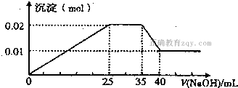
根据上述实验，以下推测不正确的是( )
A．原溶液一定不存在H⁺、Cu²⁺、CO₃^{2﹣}
B．不能确定原溶液是否含有K⁺、NO₃﹣
C．实验所加的NaOH的浓度为2mol•L^{﹣1}
D．原溶液确定含Mg²⁺、Al³⁺、NH₄⁺，
且n（Mg²⁺）：n（Al³⁺）：n（NH₄⁺）=1：1：2

二、非选择题（该题包含4个小题，共40分）
21．（8分）X、Y、Z、M、R、Q是短周期主族元素，部分信息如下表：
 | X | Y | Z | M | R | Q
原子半径/nm | 0.099 |  |  | 0.186 | 0.074 | 0.143
主要化合价 |  | +4，-4 |  | -2 | -1，+7 | +3
其他 | 常温下为黄色固体 | 无机非金属材料的主角 | 颜色反应为黄色 |  |  | 其氧化物可做耐火材料

（1）Q在元素周期表中的位置是 ．（1分）
（2）Y与R相比，非金属性较强的是 （1分）（用元素符号表示），下列事实能证明这一结论的是 （1分）（填字母序号）
a．常温下Y的单质呈固态，R的单质呈气态
b．稳定性：HR＞YH₄
c．Y与R形成的化的中Y呈正价
（3）根据表中数据推测，Y的原子半径的最小范围是 ．（1分）
（4）甲、乙是上述某些元素的最高价氧化物对应的水化物，且甲+乙→丙+水．若丙的水溶液呈碱性，则丙的化学式是 ．（2分）
（5）已知1mo1XM₂（g）被氧化为1mo1XM₃（g）的△H=﹣99kJ/mo1．写出由XM₂生成XM₃的热化学反应方程式 。（2分）

22．（12分）Na₂S₂O₃∙5H₂O在化学定量分析中常用作基准物质，实验室制备原理为2Na₂S+Na₂CO₃+4SO₂3Na₂S₂O₃+CO₂。现设计如下装置（夹持仪器省略）进行实验。
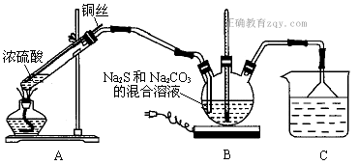
⑴ A中发生反应的化学方程式为。（2分）
⑵ C中所盛试剂可能是；（1分）若要停止A中的化学反应，除取下酒精灯加热外，还可以采取的操作是。（1分）
⑶甲同学在加热A后，发现液面下的铜丝变黑。该同学对黑色生成物提出如下假设：
①可能是CuO；②可能是Cu₂O；③可能是CuS
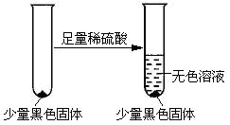
乙同学认为假设②一定不成立，依据是；（1分）该同学设计如下实验进一步验证黑色物质的组成：
基于上述假设分析，黑色物质的组成为（填化学式）。（1分）
⑷实验室用Na₂S₂O₃标准溶液测定废水中Ba²⁺ 的浓度，过程如下：
（已知：2S₂O₃²⁻+I₂==S₄O₆²⁻+2I⁻）。

①写出BaCrO₄沉淀与过量HI、HCl溶液反应的离子方程式：
；（2分）
②若以淀粉为指示剂，则达到滴定终点时的现象是（2分）
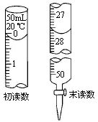
③若Na₂S₂O₃标准溶液的浓度为0.0030mol∙L⁻¹，消耗该Na₂S₂O₃标准溶液的体积如图所示，则废水中Ba²⁺ 的浓度为。（2分）

23．（10分）发展洁净煤技术、利用CO₂制备清洁能源等都是实现减碳排放的重要途径。
（1）将煤转化成水煤气的反应：C(s)＋H₂O(g)⇌CO(g)＋H₂(g)可有效提高能源利用率，若在上述反应体系中加入催化剂(其他条件保持不变)，此反应的△H________（1分）（填“增大”、“减小”或“不变”），判断的理由是________（1分）。
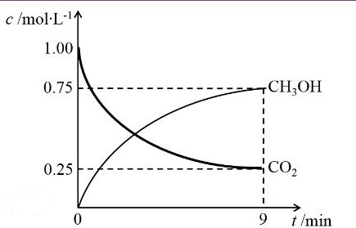
（2）CO₂制备甲醇：CO₂(g)＋3H₂(g)⇌CH₃OH(g)＋H₂O(g)ΔH＝-49.0 kJ·mol⁻¹，在体积为1 L的密闭容器中，充入1 mol CO₂和3 mol H₂，测得CO₂(g)和CH₃OH(g)浓度随时间变化如右图所示。
①该反应化学平衡常数K的表达式是。（2分）
②0~9min时间内，该反应的平均反应速率ν(H₂) =_______。（1分）
③在相同条件下，密闭容器的体积缩小至0.5 L时，此反应达平衡时放出的热量(Q)可能是________（填字母序号）kJ。（1分）
a. 0< Q <29.5b. 29.5< Q <36.75c. 36.75< Q <49d. 49< Q <98
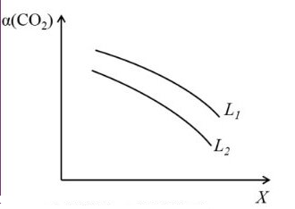
④在一定条件下，体系中CO₂的平衡转化率（α）与L和 X的关系如右图所示，L和X分别表示温度或压强。
i. X表示的物理量是：（2分）
ii. 判断L₁与L₂的大小关系，并简述理由：

。

24.（10分，每空1分）（1）PM2.5富含大量的有毒、有害物质，易引发二次光化学烟雾，光化学烟雾中含有NO_{x}、（PAN）、HCOOH、等二次污染物。
（1）①1mol PAN中含有的σ键数目为_______。PAN中C、N、O种元素的第一电离能由大到小的顺序为_________________。
②NO能被FeSO₄溶液吸收生成配合物[Fe(NO)(H₂O)₅]SO₄，该配合物中中心离子的配位数为________，中心离子的核外电子排布式为_______________。
③相同压强下，HCOOH的沸点比CH₃OCH₃____（填“高”或“低”），其原因是。
（2）PM2.5微细粒子包含(NH₄)₂SO₄、NH₄NO₃等。
①(NH₄)₂SO₄晶体中各种微粒间的作用力不涉及___________（填序号）。
a．离子键 b．共价键 c．配位键 d．范德华力 e．氢键
②NH₄NO₃中阳离子的空间构型为_______，阴离子的中心原子轨道采用_______杂化。
（3）测定大气中PM2.5的浓度方法之一是β—射线吸收法，β—射线放射源可用⁸⁵Kr。已知Kr晶体的晶胞结构如图所示，设晶体中与每个Kr原子紧相邻的Kr原子有m个，晶胞中Kr原子为n个，则m/n=_____（填数字）。
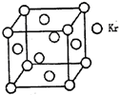
贵州省思南中学2018届高二下学期期末考试
化学试卷参考答案

1 | 2 | 3 | 4 | 5 | 6 | 7 | 8 | 9 | 10 | 11 | 12 | 13 | 14 | 15 | 16 | 17 | 18 | 19 | 20
D | A | A | C | B | A | D | C | D | A | B | B | B | D | D | C | D | C | B | B

二、填空题（每小题10分，共40分）
21．（8分）
（1）第三周期第ⅢA族（1分）
（2）Cl（1分）、 bc （1分）
（3） 0.099~0.143nm （1分）
（4） Na₂SiO₃ （2分）
（5） SO₂(g)+O₂(g)⇌SO₃(g) ; ∆H=-99 kJ/mol (2分)

22．（12分）（1）Cu+2H₂SO₄==(加热)CuSO₄+SO₂↑+2H₂O（2分）
（2） NaOH溶液（1分）、将铜丝抽离液面（1分）
（3） Cu₂O是砖红色沉淀 （1分）、 CuS (1分)
（4）①BaCrO₄+H⁺+I⁻Cl⁻=I₂+Cr³⁺+Ba²⁺+Cl⁻（2分）
②淀粉溶液由蓝色变为无色，且半分钟内不变色。（2分）
③ 0.0011mol/L或1.1×10⁻³mol/L （2分）

23．（10分）（1） 不变 （1分）、加入催化剂反应物和生成物的总能量不变（2分）
（2）① K=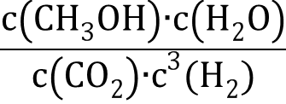(2分)
②0.25mol∙L⁻¹∙min⁻¹ (1分)
③ c(1分)
④ i：温度；（1分）
ii：L₁>L₂，温度一定时，增大压强，CO2平衡转化率增大。（2分）

24．（10分，每空1分）（1）① 10 ， N>C>O
②6 ， 1s²2s²2p⁶3s²3p⁶3d⁶或【Ar】3d⁶
③高； HCOOH分子间能形成氢键
（2）①de ;
②正四面体，sp²
（3）3

